Dolu : Havanın içindeki su damlacıklarının çok soğuk hava ile karşılaşıp aniden donması sonucu buz parçaları hâlinde yeryüzüne ulaşması.
Kırağı: Soğuk günlerin gecelerinde havadaki su buharının yeryüzündeki toprak ve bitki gibi yüzeyler üzerinde kristaller oluşturması.
Yağmur: Su buharının yükseklere çıktıkça soğuk hava ile karşılaşıp yoğuşarak su damlaları hâlinde yere düşmesi.
Aşağıda 25°C sınıf ortamındaki deney düzeneğinde içerisinde bir miktar su bulunan cam kabın üzeri şeffaf naylon poşet ile kapatılmıştır. Poşet üzerine sıcaklığı 0°C olan buz parçası yerleştirilmiştir.

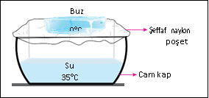

Bir süre sonra cam kap içerisinde yukarıda açıklamaları verilen hava olaylarından hangileri gözlenir?
  - Yalnız yağmur B) Yalnız dolu C) Dolu ve kırağı D) Kırağı ve yağmur

